[](https://www.rcboe.org/rcboe)

¡Bienvenido! Programa de IMPACT AID¡ Encuesta para estudiantes y padres esta ahora disponible electrónicamente!

Padres/Tutores… Marque su calendario!!! Seis de octubre del 2020

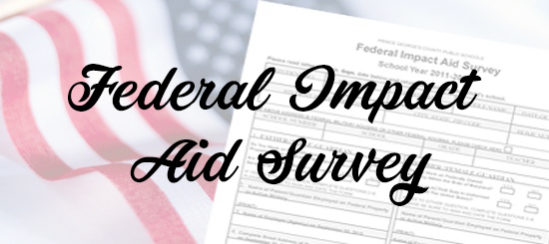

Instrucciones electrónicas:

1. Complete la información requerida en la encuesta del programa “Federal Impact Aid” (Encuesta Federal de Impacto para Ayuda).
2. Por favor, Firme la encuesta electrónica o la copia enviada a casa con su niño(os).
3. Puede enviar la encuesta vía correo electrónico completa o al maestro de su niño(os) firmada.

Instrucciones como llenar y firmar la encuesta electronica:

1. Si utiliza una computadora o una Laptop

* Primero abra y descargar el PDF (archivo).
* Después de abrir el PDF en el navegador Edge;
* Haga clic en el lápiz localizado en la esquina superior derecha;
* Entonces firme el documento
* Luego guarde el documento en “word document”
* Una vez guardado envíe el documento por correo electrónico al profesor
* o si está en un dispositivo, use el dedo o un lápiz

1. Si utiliza un dispositivo iOS, utilice la función "marcado"

[Haga clic aquí](https://www.rcboe.org/Domain/16738) para ver el video sobre cómo firmar documentos electrónicamente.